Descripción de clase:
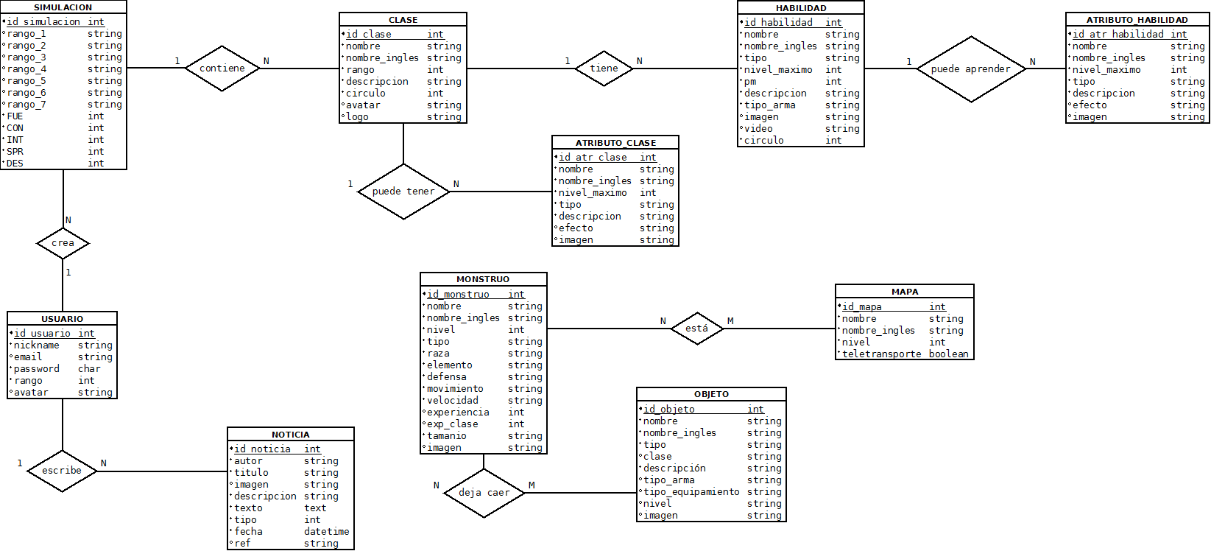
Cuando creas tu personaje, debes escoger una de las 4 clases: Arquero, Clérigo, Espadachín o Mago. A medida que avances, podrás desbloquear, mezclar o combinar mas clases de la linea respectiva de tu clase inicial. Cada clase posee 3 círculos. Un circulo es una progresión, desbloqueando muchas más habilidades y a su vez mas fuertes para la clase elegida. Mientras subes de nivel, puedes escoger ya sea una nueva clase o mejorar tu circulo de clases existente.
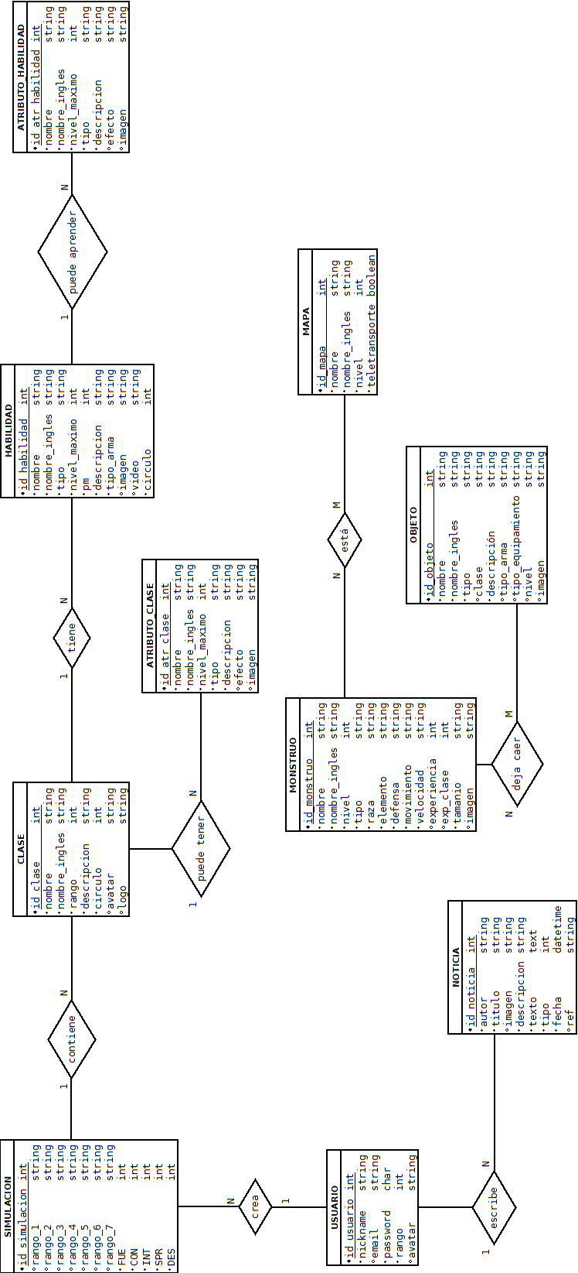

USUARIOS(id_usuario, nickname, email, contrasenia, rango, avatar)
PK(id_usuario)

NOTICIAS(id_noticia, id_usuario, autor, titulo, descripción, texto, fecha, tipo , imagen, ref)
PK(id_noticia)
FK(id_usuario)/USUARIOS

SIMULACIONES(id_simulacion, id_usuario rango_1, rango_2, rango_3, rango_4, rango_5, rango_6, rango_7, FUE, CON, INT, SPR, DES )
PK(id_simulacion)
FK(id_usuario)/USUARIOS

CLASES(id_clase, nombre, nombre_ingles, rango, descripcion, circulo, avatar, logo)
PK(id_clase)

CONTIENE(id_clase, id_simulacion)
PK(id_clase)
FK(id_clase)/CLASES
FK(id_simulacion)/SIMULACION

HABILIDADES(id_habilidad, id_clase, nombre, nombre_ingles, tipo, nivel, pm, descripcion, tipo_arma, imagen, video, circulo)
PK(id_habilidad)
FK(id_clase)/CLASES

ATRIBUTOS_HABILIDADES(id_atr_habilidad, id_habilidad, nombre nombre_ingles, nivel_maximo, tipo, descripcion, efecto, imagen)
PK(id_atr_habilidad)
FK(id_habilidad)/HABILIDADES

ATRIBUTOS_CLASES(id_atr_monstruo, id_clase, nombre, nombre_ingles, nivel_maximo, tipo, descripcion, efecto, imagen)
PK(id_atr_monstruo)
FK(id_clase)/CLASES

MONSTRUOS(id_monstruo, nombre, nombre_ingles, nivel, tipo, raza, elemento, defensa, movimiento, velocidad, experiencia, exp_clase, tamanio, imagen )
PK(id_monstruo)

MAPAS(id_mapa, nombre, nombre_ingles, nivel, teletransporte)
PK(id_mapa)

ESTA(id_monstruo, id_mapa)
PK(id_monstruo, id_mapa)
FK(id_monstruo)/MONSTRUOS
FK(id_mapa)/MAPAS

OBJETOS(id_objeto, nombre, nombre_ingles, tipo, clase, descripción, tipo_arma, tipo_equipamiento, nivel, imagen)
PK(id_objeto)

DEJA_CAER(id_monstruo, id_objeto)
PK(id_monstruo, id_objeto)
FK(id_monstruo)/MONSTRUOS
FK(id_objeto)/OBJETOS

